План занятий отделения «волейбол» группы НП-2 тренера-преподавателя Фроленкова О. Н. на период введения ограничительных мероприятий в виде приостановлении допуска обучающихся и их родителей (законных представителей) в МБУДО «Холмовская ДЮСШ» с 01.06.2020 г. по 15.06.2020 г. (включительно)

№ п/п | Тема занятий | Дата занятий | Комплекс упражнений |  | Домашнее задание
1. | Развитие силы. Упражнения для мышц рук и плечевого пояса | 01.06.2020 | - В упоре лежа передвижение на прямых руках влево и вправо. Во время передвижения туловище выпрямленное.  - В упоре стоя согнувшись передвижение на прямых руках в упор лежа и возвращение в и.п.  - В упоре лежа поочередное отведение рук в сторону, вперед или назад.  - В упоре лежа последовательное отведение рук в стороны и возвращение в и.п.  - В упоре стоя на коленях сгибание и разгибание рук. Во время сгибания рук ноги выпрямляются.  - То же в упоре стоя на коленях. Одновременно со сгибанием рук, поочередно отводить ноги назад, а голову поворачивать то направо, то налево.  - То же в упоре на предплечья, стоя на коленях. При сгибании рук локти отводить в стороны.  - То же в упоре стоя ноги врозь. При сгибании рук локти отводить в стороны  - То же в упоре лежа, но одновременно со сгибанием рук поочередно отводить ноги назад.  - То же одновременно с разгибанием рук. |  | Повторение стоек и перемещений в волейболе
2. | Развитие специальной быстроты | 03.06.2020 | 1. И.п. – одна нога впереди, другая сзади на носке. Скачки на одной ноге на расстоянии 20 м (фиксировать время). Повторить на каждую ногу 2-4 раза. Следить за согласованностью движений толчковой и маховой ног. Выполнять в максимальном темпе.  2. И.п. то же. Бег по наклонной дорожке 60-80 м. Повторить 3-6 раз. Следить за активностью работы рук и ног. Выполнять в среднем и быстром темпе.  3. И.п. – основная стойка. Ходьба с быстрым и высоким поднимание бедра, опорная нога поднимается на носок. Повторить 15-20 раз на каждую ногу. Движения рук должны быть активными. Выполнять в среднем и быстром темпе.  4. И.п. – ноги согнуты в коленях. Одна рука отведена вперед, другая назад. Быстрые движения рук, как при беге, стоя на месте. Повторить 2 раза по 15-20 сек. Выполнять в среднем и быстром темпе.  5. И.п. – основная стойка. Бег на месте 15 сек. Повторить 2 раза. Не «заваливать» плечи, не опускаться полностью на стопу. Выполнять в быстром темпе.  6. И.п. – выпад согнутой ногой вперед, другая нога сзади, немного согнута. Быстрая смена положений ног. Повторить 8-10 раз. Выполнять в быстром темпе. |  | Требования ТБ при занятиях волейболом
3. | Упражнения на развитие гибкости.  Комплекс ОРУ со скакалкой | 05.06.2020 | 1. И. п. — о. с, скакалка, сложенная вчетверо, внизу. 1—2 — натягивая скакалку, руки вверх, левую в сторону на носок, прогнуться; 3-4 — и. п.  2. И. п. — о. с, на скакалке, концы ее в согнутых вперед руках. 1 — выпад левой, руки в стороны, натягивая скакалку; 2-3 — пружинящие сгибания левой ноги; 4 — и. п.; 5-8 — то же с правой.  3. И. п. — о. с, скакалка, сложенная вчетверо, сзади. 1-3 — наклоняясь, опустить скакалку до середины голени и три пружинящие наклона, сгибая руки, притягивая туловище к ногам.  4. И. п. — сед ноги врозь, скакалка, сложенная вдвое, сзади. 1-2 — выкрутом назад наклон вперед, опуская скакалку за стопу; 3-4 — выкрутом вперед в и. п.  5. И. п. — лежа на спине ноги вперед, скакалка, сложенная вдвое, натянута руками на ступнях ног. 1-2 — перекат назад, касаясь носками пола за головой, скакалка натянута, ноги не сгибать; 3-4 — и. п.  6. И. п. — лежа на животе, скакалка, сложенная вдвое, за  спиной. 1 — отвести руки назад и прогнуться; 2-3 — держать; 4 — и. п.  7. И. п. — стойка на коленях, скакалка, сложенная вдвое, внизу. 1 — натягивая скакалку, руки вверх, левую ногу в сторону на носок; 2-3 — пружинящие наклоны влево; 4 — и. п.; 5-8 — то же вправо.  8. И. п. — о. с, скакалка спереди. 1-8 — четыре прыжка на двух с вращением скакалки назад. Прыжки закончить в положении скакалки сзади; 9-16 — шаги на месте; 17-32 — то же, прыжки с вращением скакалки вперед. |  | Гигиенические знания
4. | Развитие координации движения | 08.06.2020 | I. И.п. – стойка, руки вверх  1 – шаг влево, круг руками влево;  2 – приставить правую ногу к левой;  3 – левую в сторону на носок, наклон влево;  4 – выпрямиться в и.п.;  5-8 – то же в другую сторону.  II. И.п. – о.с.  1 – правую назад на носок, руки к плечам;  2 – правую назад, руки в стороны;  3 – руки вверх в стороны, подняться на носок левой ноги;  4 – опуститься в и.п.;  5-8 – то же с другой ноги.  III. И.п. – стойка, руки вперед 1 – взмах левой ногой вперед, руки назад;  2 – взмах левую назад, руки вверх;  3 – повторить счет 1;  4 – принять и.п.  IV. И.п. – о.с. 1 – поворот головоый влево, правую руку в сторону; 2 – вернуться в и.п.;  3 – поворот головы вправо, левую руку в сторону;  4 – вернуться в и.п.  V. И.п. – о.с. 1-2 – круг левой рукой вперед, правой назад;  3- 4 – круг правой рукой вперед, левой назад.  VI. И.п. – о.с.  1 – левую ногу назад на носок, левую руку назад, правую руку вверх вперед;  2 – и.п.;  3 – правую назад на носок, правую руку назад, левую руку вверх вперед;  4 – принять и.п.  VII. И.п. – широкая стойка ноги врозь, руки на пояс 1 – присед на левой, руки вправо;  2 – и.п.;  3 – присед на правой, руки влево;  4 – встать в и.п. |  | Закрепить ОРУ с мячом
5. | Упражнения на развитие мышц брюшного пресса | 10.06.2020 | 1. И.П. - лежа на спине, руки вверх: рывком поднимание ног и туловища в сед углом («складной нож»). В конечном положении пальцами рук касаться носков ног. Дыхание: лежа на спине - вдох, сед углом - выдох.  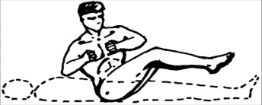  2. И.П. - как и в предыдущем упражнении: рывком поднимание ног и туловища в сед углом с попеременными поворотами туловища вправо-влево. Дыхание, как и в предыдущем упражнении.  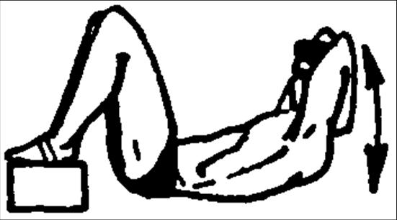  3. И.П. - лежа на полу, ноги согнуты в коленях и закреплены на подставке, руки за головой: поднять голову и достать подбородком грудь, затем приподнять плечевой пояс (оторвать лопатки от пола) и держать 3-5 секунд, вернуться в И.П. Дыхание: в И.П. - вдох, голову вперед и напряжение мышц - выдох.  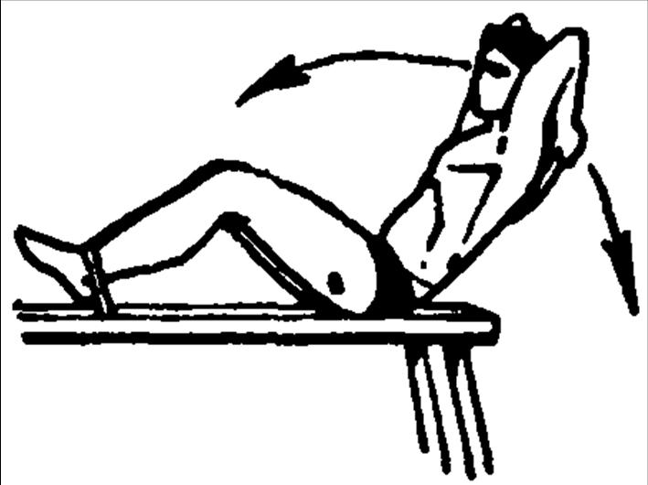  4. И.П. - лежа спиной на горизонтальной скамье, ноги закреплены и слегка согнуты в коленях, руки за головой: поднимание туловища вверх-вперед. Для усложнения упражнения его можно выполнять с отягощением на плечах в виде штанги или диска от штанги. Дыхание - как и в предыдущих упражнениях.  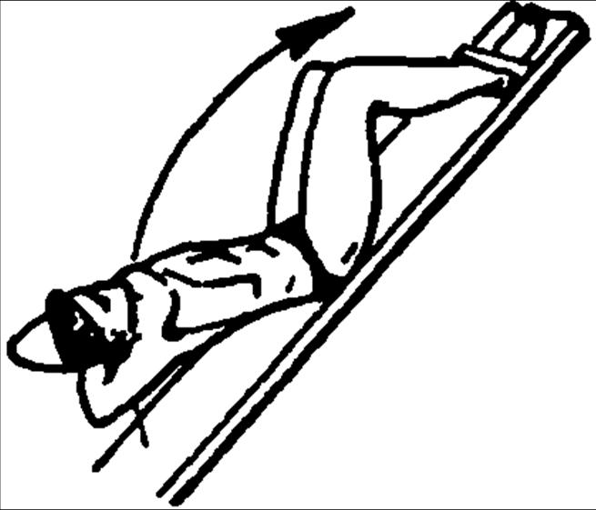  5. И.П. - лежа спиной на наклонной доске головой вниз, ноги закреплены и слегка согнуты в коленях, руки за головой: поднимание туловища вверх-вперед, пальцами рук достать носки ног. Дыхание - как и в предыдущих упражнениях.  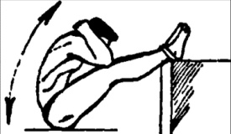  6. И.П. - лежа на спине на полу, ноги закреплены на подставке, руки за головой в замке: поднимание туловища и наклон вперёд до касания грудью колен. Для усложнения упражнения его можно выполнять с отягощением на плечах (гриф или диск от штанги, гиря). Дыхание: лежа в И.П. - вдох, подъем туловища - выдох.  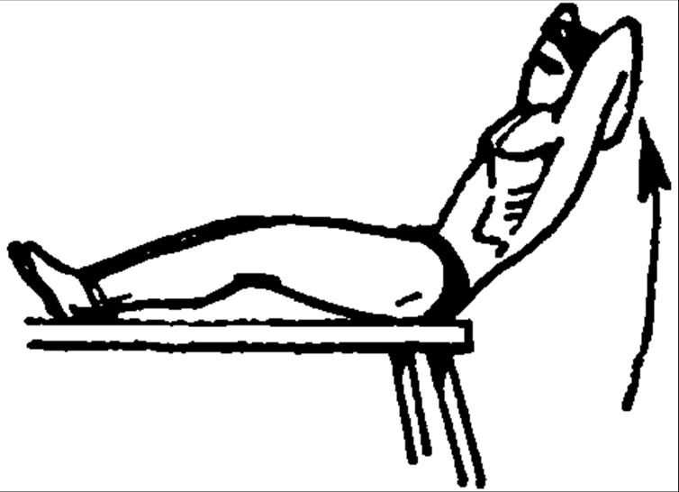  7. И.П. - сидя на бедрах и ягодицах на краю скамьи, ноги закреплены, "руки в замке за головой, туловище опустить ниже уровня скамьи, спину прогнуть: поднимание туловища и наклон вперёд до касания грудью колен. Для усложнения упражнения выполнять его с отягощением на груди или за головой. Дыхание - как и при выполнении предыдущих упражнений. |  | Режим дня
6. | Утренняя зарядка | 15.06.2020 | 1. Потягивание.  Руки сцепить в замок, потянуться вверх, встав на носочки.(20 сек)  2. Ходьба на месте.  Можно высоко поднимать колени. Ходьба на пятках, на носках, на внутренней стороне ступни, на внешней. (60 сек)  3. Поднять руки вверх (вдох), одновременно поднять голову и посмотреть на кисти рук, вернуться в и. п. (выдох). (6-8 раз).  4. Вращения.  Вращаем головой, кистями рук, вращение в локтевых суставах и коленных. (6-8 раз)  5. Ноги врозь, руки за головой.  Повороты туловища вправо и влево. (6-8 раз).  6. Наклоны вперед.  Упражнение выполняется 6-8 раз. Ноги на ширине плеч, руки касаются плеч. 1) на вдохе наклониться вперед и потянуть руки в стороны.2) выдохнув, поставить руки в исходное положение.  7. Касание пола.  Выполняется 8-10 раз. Ноги на ширине плеч, руки вытянуты вдоль туловища. 1) на вдохе делается наклон вперед и руки касаются пола 2) на выдохе тело поднимается и принимает изначальное положение.  8. Выполнить 10—20 приседаний. |  | Основы спортивного питания

